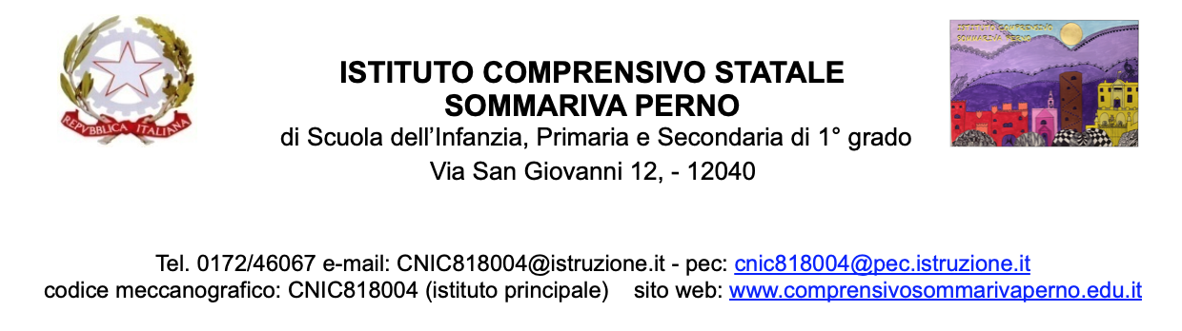

Sommariva Perno, 15 Febbraio 2022

Ai Sigg. Genitori degli alunni

LORO SEDI

Comunicazione n° 26

**OGGETTO: DATI RELATIVI ALLO SCIOPERO INTERA GIORNATA 15 FEBBRAIO 2022 PER TUTTO IL PERSONALE DOCENTE ED ATA A TEMPO INDETERMINATO E DETERMINATO, INDETTO DAL SINDACATO FISI.**

In riferimento allo sciopero in oggetto, del giorno 15 febbraio 2022, indetto dall’ O.S. indicata in oggetto, si comunica che la percentuale del personale scolastico scioperante è stato pari allo 0%.

IL DIRIGENTE SCOLASTICO

(Dott.Giammarco Amoroso)